OBJAVA ZA MEDIJE

HRVATSKOJ AKADEMIJI ZNANOSTI I UMJETNOSTI DAROVANO FAKSIMILNO IZDANJE GUTENBERGOVE BIBLIJE

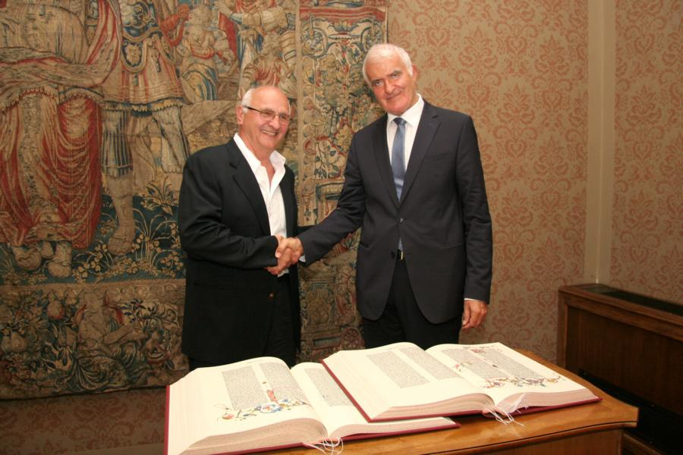

Zagreb, 8. srpnja 2015. – U palači Hrvatske akademije znanosti i umjetnosti u srijedu 8. srpnja održana je svečanost primopredaje faksimilnog izdanja Gutenbergove Biblije u 42 retka izdane oko 1455. u dva sveska koje je Akademiji darovao hrvatski iseljenik iz Kanade Mihajlo Starčević uručivši svoju donaciju predsjedniku HAZU akademiku Zvonku Kusiću.
Faksimil je 1961. u New Yorku u 1000 primjeraka objavio nakladnik Pageant Books i radi se o jednom od ukupno dva faksimilna izdanja Gutenbergove Biblije, prve knjige tiskane na tiskarskom stroju i jedinom faksimilu u izvornoj verziji. Ovo vrijedno bibliofilsko izdanje temelji se na primjercima Gutenbergove Biblije iz Berlina i Fulde koji se smatraju najljepšima.
Zahvaljujući se Mihajlu Starčeviću na njegovom daru akademik Kusić kazao je da je svojom gestom iskazao svoje poštovanje i povjerenje prema Hrvatskoj akademiji kao jednoj od temeljnih hrvatskih nacionalnih institucija i čuvarici hrvatskog identiteta i baštine. Podsjetio je i na čin Ivana Meštrovića koji je 1952., darujući hrvatskom narodu svoje umjetnine, tražio da Akademija bude supotpisnik darovnog ugovora kao jamstvo da će njegova želja biti ispunjena. Akademik Kusić je spomenuo da se u Knjižnici HAZU među glavnim dragocjenostima nalazi jedini sačuvani primjerak prvotiska prvog hrvatskog romana Planine Petra Zoranića te dva primjerka glagoljskog Misala po zakonu rimskog dvora, prve hrvatske tiskane knjige iz 1483. Mihajlo Starčević koji u Kanadi živi od 1966. spomenuo je da je faksimilno izdanje Gutenbergove Biblije kupio početkom sedamdesetih godina kao student te je zahvalio Hrvatskoj akademiji što je prihvatila njegovu donaciju.
Uz akademika Kusića svečanosti su nazočili i potpredsjednik HAZU akademik Jakša Barbić, glavni tajnik HAZU akademik Pavao Rudan, tajnica HAZU Marina Štancl, akademkinja Anica Nazor, upraviteljica Knjižnice HAZU Vedrana Juričić i voditeljica Zbirke starih i rijetkih knjiga Knjižnice HAZU Tamara Runjak.
Zajedno sa suprugom Marilyn, Mihajlo Starčević je razgledao palaču HAZU, Strossmayerovu galeriju starih majstora te Bašćansku ploču.

Marijan Lipovac
Ured za odnose s javnošću i medije HAZU

